Modificações em silicatos mesoporosos obtidos pelo método
sol-gel: Efeitos da adição de heteroátomos
Francisco Evanilson Clemente de Sousa^{1,*}, Adriana Campos², Alcineia Conceição Oliveira¹
¹Departamento de Química Analítica e Físico-Química, Physical Chemistry Laboratory, Universidade Federal do Ceará, Fortaleza, Ceará, Brasil.
²CETENE, Av. Prof. Luiz Freire, Cidade Universitária, Recife, Pernambuco, Brasil.
*E-mail: evanilson1999@alu.ufc.br
Resumo/Abstract

A síntese de silicatos porosos foi modificada, a partir do tradicional método sol-gel, utilizando sílica coloidal como fonte precursora. Os heteroátomos oriundos de alcóxidos, tais como Al, Ti ou Zr, foram inseridos na rede dos silicatos durante a síntese, em meio alcalino. Os silicatos obtidos apresentaram porosidade definida, com majoritária presença de mesoporos e morfologia de formato esférico uniforme observados pelos resultados de microscopia eletrônica de varredura acoplada espectroscopia de dispersão de energia (MEV-EDS). As medidas de difração de raios X (DRX) revelaram que os sólidos são amorfos ou possuem algum grau de ordenamento, típicos de silicatos mesoporosos. A inserção de Ti preservou as características estruturais dos silicatos enquanto que a adição de Al ou Zr resultou na formação de espécies α-Al(OH)₃ e
γ-AlOOH ou ZrO₂ extra rede, as quais foram sugeridas por DRX. A calcinação dos sólidos conduziu a diminuição das propriedades texturais com exceção do sólido sintetizado com precursor a base de Al, que resultou na formação de um novo sistema contendo mesoporos.
Palavras-chave: Silicato mesoporoso, sol-gel, esferas.

The synthesis of porous silicates was modified from the traditional sol-gel method, using colloidal silica as a precursor source. Heteroatoms originating from alkoxides, such as Al, Ti or Zr, were inserted into the silicate network during synthesis, in an alkaline medium. The silicates obtained showed defined porosity, with a majority presence of mesopores and uniform spherical morphology observed by the results of scanning electron microscopy coupled with energy dispersion spectroscopy (SEM-EDS). X-ray diffraction (XRD) measurements revealed that the solids are amorphous or have some degree of order, typical of mesoporous silicates. The insertion of Ti preserved the structural characteristics of the silicates while the addition of Al or Zr resulted in the formation of extra lattice α-Al(OH)3 and γ-AlOOH or ZrO2 species, which were suggested by XRD. The calcination of the solids led to a decrease in textural properties, with the exception of the solid synthesized with an Al-based precursor, which resulted in the formation of a new system containing mesopores.
Keywords: mesoporous silicate, sol-gel, spheres

Introdução
A composição, estrutura e porosidade de silicatos podem ser moduladas durante a síntese destes materiais pela variação das condições reacionais, tais como adição de reagentes, pH do sistema, temperatura, ou por alterações pós-síntese (1,2).
Nesse contexto, as modificações em silicatos porosos vêm despertando o interesse para aplicações desses sólidos nas áreas de catálise, biomedicina e adsorção (3). Essas aplicações demandam que as propriedades superficiais dos silicatos porosos possam ser controladas para favorecer o desempenho dos materiais na aplicabilidade almejada (4).
Especificamente, os silicatos porosos com elevadas áreas superficiais e sistemas de poros ordenados, na faixa entre 2 a 50 nm, podem ser obtidos por rotas sintéticas utilizando-se o método sol-gel (Figura 1) (5).
Em linhas gerais, o método consiste na utilização de precursores a base de silício, os quais sofrem hidrólise para formação de uma solução coloidal, seguida de diversas reações de condensação, policondensação, para formação do gel úmido (6). O gel formado é submetido a secagem térmica para a obtenção dos silicatos sólidos porosos (6).
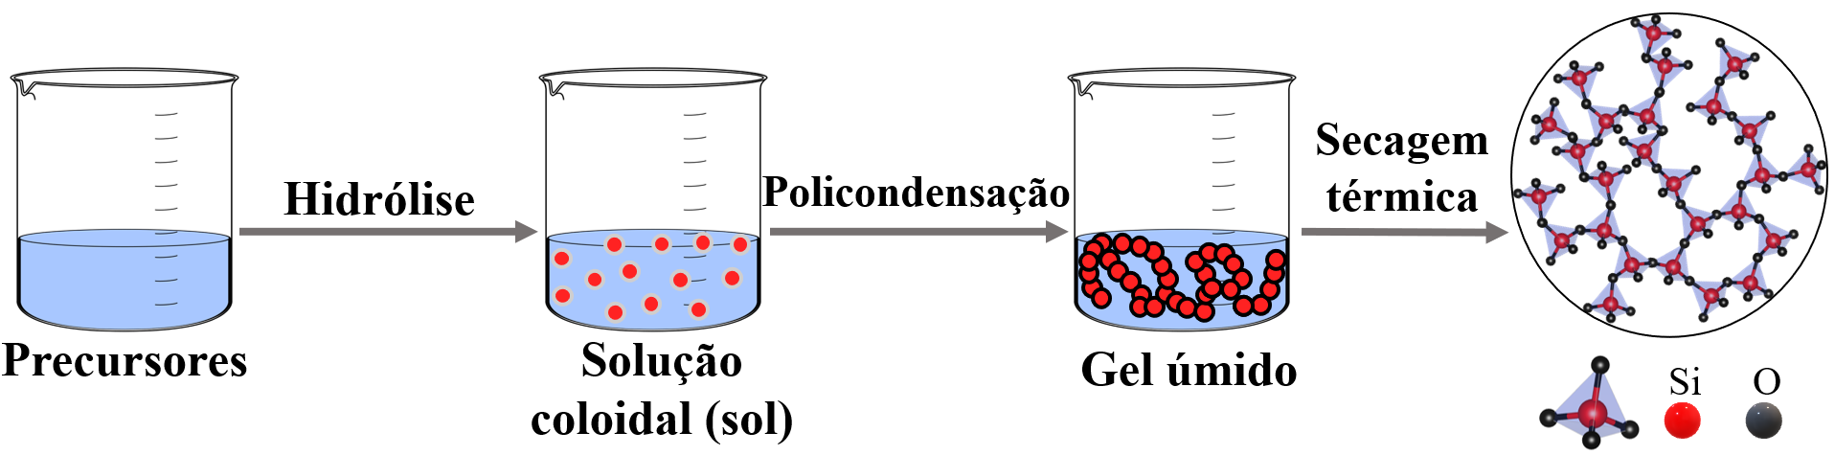
Figura 1. Representação esquemática das etapas do método
sol-gel para síntese de silicatos mesoporosos.
A incorporação de heteroátomos na rede dos silicatos, promove diferentes distorções estruturais no material acarretando modificações nas propriedades texturais e morfológicas (7). Portanto, o ajuste das condições de síntese promove a formação de silicatos com características porosas específicas e desejadas.
O presente trabalho visa sintetizar e caracterizar silicatos porosos contendo diferentes cátions metálicos na estrutura. A utilização de sílica coloidal e distintos precursores de alcóxidos em meio básico pode resultar em materiais com propriedades superficiais únicas, através da modificação do método sol-gel.

Experimental
Síntese de silicatos com morfologia esférica
As sílicas mesoporosas foram sintetizadas através do método sol-gel (8), com algumas modificações. Em uma síntese típica, adicionaram-se 0,59 mol de álcool etílico (CH₃CH₂OH), 0,23 mol de hidróxido de amônio (NH₄OH) e 3 mL de água destilada em um sistema, sob agitação em temperatura ambiente. Com o auxílio de uma bomba peristáltica, adicionou-se ao sistema anterior 0,043 mol da sílica coloidal 30% (m/v) e 0,02 mol de tri-sec-butóxido de alumínio (Al[OCH(CH₃)C₂H₅]₃) em álcool etílico. Durante essa etapa, as reações de hidrólise e condensação da sílica coloidal e dos alcóxidos metálicos ocorrem, seguidas de um período de envelhecimento, sob agitação por 24 horas. O material resultante foi separado e lavado com água e etanol para retirada dos precursores residuais, até que o sobrenadante possuísse pH inferior a 8. Posteriormente, o material foi seco em estufa a 100 °C por 24 h, obtendo-se o sólido com nomenclatura SBA, em que S significa sílica, B significa bead e A é a fonte de alumínio.
A mesma rota sintética foi empregada utilizando-se isopropóxido de titânio (Ti[OCH(CH₃)₂]₄) e acetato de zircônio (Zr(C₂H₃O₂)₄) como fonte do heteroátomo. Os materiais obtidos tiveram a designação SBMe, em que Me representa T=titânio ou Z=zircônio.
Os sólidos como sintetizados SBA, SBT e SBZ, foram submetidos a calcinação a 550 °C durante 6 h, sob taxa de aquecimento de 1 °C min⁻¹. Estes foram designados como SBA-C, SBT-C SBZ-C, respectivamente.
Caracterização dos sólidos
Os difratogramas de raios X (DRX) foram coletados em um equipamento Shimadzu XRD600, na faixa de 2θ=10 a 70°. A técnica de espectroscopia na região do infravermelho por transformada de Fourrier (FTIR) foi utilizada para obtenção dos espectros em um equipamento Bruker, na faixa de 400 a 4000 cm⁻¹. Utilizaram-se pastilhas de brometo de potássio (KBr) na razão 1:1000 em relação ao sólido. As características texturais das amostras foram determinadas através de isotermas de adsorção e dessorção de nitrogênio, utilizando um equipamento ASAP 2000 Micromeritics. As áreas superficiais foram obtidas pelo método de Brunauer-Emmett-Teller (BET), a partir do ramo de adsorção. As distribuições do tamanho do poro foram determinadas pelo método Barrett-Joyner-Halenda (BJH). A morfologia e composição superficial das amostras foram avaliadas via microscopia eletrônica de varredura (MEV) em um microscópio Quanta-FEG FEI, acoplado a espectroscopia de dispersão de energia (EDS). O equipamento usado para este fim foi o sistema EDX Link Analytical QX-20000. Previamente às análises, as amostras foram pulverizadas com prata (Ag) para melhorar a condução.

Resultados e Discussão
Caraterísticas estruturais dos sólidos
A Figura 2 mostra os padrões de DRX dos sólidos como sintetizados. Todas as amostras exibem um halo na faixa de 2θ 20-30°, típico de silicatos amorfos ou com características nanométricas não detectáveis por difração de raios X (8). A diminuição do ordenamento dos átomos constituintes das amostras em longo alcance se deve aos alcóxidos utilizados durante a síntese, os quais impedem um arranjo ordenado dos átomos da rede infinitésima da estrutura. Essa característica é comumente encontrada em materiais sintetizados pelo método sol-gel (5).
O sólido como sintetizado à base de tri-sec-butóxido de alumínio, SBA, apresentou alguns picos de difração relacionados a espécies de alumínio extra rede, hidróxido de alumínio gibisita (α-Al(OH)₃), a qual foi identificada em 2θ=18,7° (002) e 20,4° (110) (9). Os demais picos presentes em valores de 2θ =27,8° (120), 40,3° (031), 53,0° (200) e 64,1° (002) são atribuídos a boemita, oxihidróxido de alumínio (γ-AlOOH) (10). Sugere-se que estas espécies foram formadas durante as reações de hidrólise dos alcóxidos de alumínio durante o processo de envelhecimento do material (11)
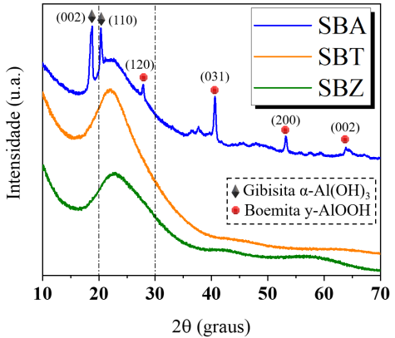
Figura 2. Difratogramas de raios X dos sólidos como sintetizados.
Os difratogramas de raios X das amostras calcinadas (Figura 3) mostraram distintas características estruturais a depender do metal inserido. Enquanto ocorreu uma diminuição na cristalinidade para a mostra SBA-C o sólido à base de titânio, SBT-C, permaneceu amorfo. No caso de SBZ-C, a fase óxido de zircônio (ZrO₂) tetragonal foi identificada através de valores de 2θ em 30,2° (101), 35,4° (110), 50,3° (112) e 60,2° (211), como espécie extra rede (12).
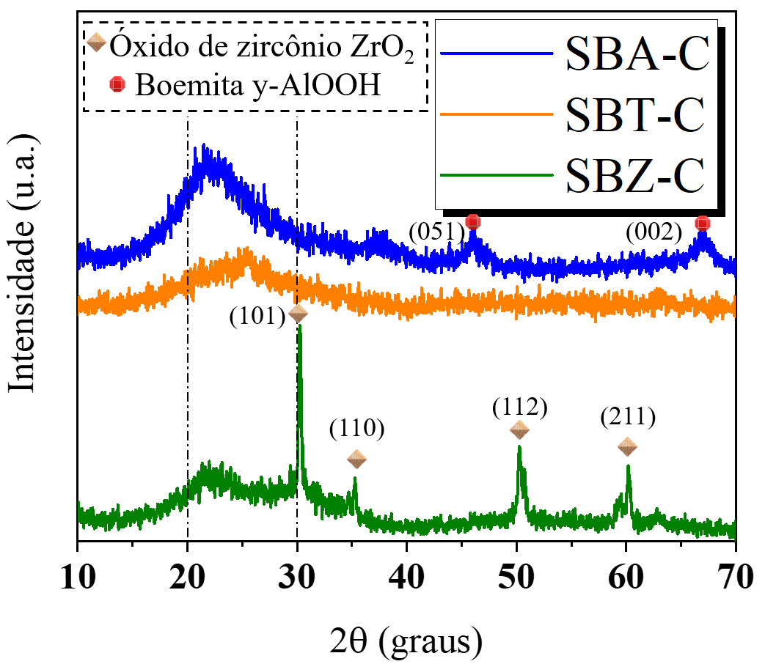
Figura 3. Difratogramas de raios X dos sólidos calcinados a
550 ºC.
A Figura 4 mostra que todos os sólidos possuem bandas características de silicatos nos espectros de FTIR (13-18). Tem-se inicialmente uma banda de intensidade forte em torno de 465 cm⁻¹, correspondendo ao estiramento de flexão Si–O e Me–O sendo Me=Al, Ti ou Zr (13). Observa-se também, a banda intensa devido ao estiramento simétrico e assimétrico das ligações Si–O–Si em torno de 1110 cm⁻¹ (13). Esses dados corroboram com os resultados de DRX que sugerem a formação dos silicatos.
Destaca-se a banda de intensidade fraca em 608 cm⁻¹, a qual está relacionada ao estiramento de vibrações internas de tetraedros SiO₄ e MeO₄, oriundos das estruturas tetraédricas dos silicatos (14). Em específico, os espectros de SBT e SBZ têm uma banda de intensidade média em 960 cm⁻¹, a qual foi atribuída as vibrações de alongamento Si–O com átomos de Ti e Zr, respectivamente, nos sítios de coordenação (15). A presença dos silanois é evidenciada pelas bandas de intensidade média em torno de 790 cm⁻¹, correspondentes aos estiramentos Si–OH e Me–OH (15). Os estiramentos de deformação dos grupos OH oriundos de água adsorvida nos sólidos foram observados em 3600 e 1650 cm⁻¹ (14-16).
Os compostos orgânicos foram detectados pelas bandas de intensidade fraca em SBA e intensidade média para os demais sólidos em 1400 cm⁻¹. Essas bandas são associadas ao estiramento C–H proveniente dos precursores orgânicos utilizados durante a síntese (17). Ressalta-se que o sólido SBA possui menor intensidade nesta banda, com relação aos demais, constatando que existe uma quantidade inferior de resíduos orgânicos no material contendo alumínio.
Outas bandas em 1650 e 1400 cm⁻¹ representam, vibrações de estiramentos simétricos de grupos C–O oriundos dos alcóxidos (10). Os grupos C=O, também estão presentes em SBT e SBZ em 1550 cm⁻¹, com maior intensidade no segundo mencionado em razão das carbonilas presentes no íon acetato (18). As bandas de estiramento N–H, provenientes do compostos amínicos formados durante a síntese surgem nos espectros em torno de 3340 cm⁻¹ como uma banda fraca relacionada a aminas primárias (19).
Figura 4. Espectros de FTIR dos sólidos como sintetizados. As bandas destacadas em cinza estão relacionadas a todos os sólidos, laranja a SBT e verde SBZ.
Propriedades texturais dos sólidos
As propriedades texturais dos sólidos foram analisadas através de isotermas de adsorção e dessorção de nitrogênio (Figura 5).
Figura 5. Isotermas de adsorção de dessorção de nitrogênio para os sólidos como sintetizados.
Todas as isotermas são do tipo IV, atribuídas a materiais mesoporosos (13). Observa-se um loop de histerese do tipo H2, em valores de pressão relativa entre 0,7 e 0,9 P/P₀ o qual relaciona-se a mesoporos ordenados possuindo algum bloqueio de poros (20). Esse fato concorda com os resultados de FTIR que sugeriram a presença de compostos orgânicos advindos da síntese.
As curvas de distribuição de poros (Figura 6) indicam sólidos com distribuição unimodal na faixa de 10 a 20 nm. A partir desses resultados pode-se inferir a eficácia do método sol-gel na obtenção de materiais mesoporosos (5). Mesmo que em pequenas quantidades, observa-se também a presença de microporos, principalmente na amostra SBZ.
.
Figura 6. Curvas de distribuição de poros dos sólidos como sintetizados.
As propriedades texturais dos sólidos como sintetizados foram listadas na Tabela 1.
Tabela 1. Propriedades texturais dos sólidos como sintetizados.
S=área superficial, Vp=volume de poros, Vm=volume de mesoporos e Dp=diâmetro de poros.
Amostra | S BET  (m² g⁻¹) | S t-plot (m² g⁻¹) | Vp  (cm³ g⁻¹) | Vm (cm³ g⁻¹) | Dp  (nm)
SBA | 193 | 173 | 0,40 | 0,39 | 8
SBT | 271 | 260 | 0,54 | 0,54 | 9
SBZ | 273 | 242 | 0,27 | 0,26 | 6
Os sólidos apresentam elevadas áreas superficiais, com SBZ possuindo os maiores valores de propriedades texturais. Destaca-se também que as áreas de mesoporos são superiores que aquelas de microporos e a mesma tendência é seguida para o volume de mesoporos, fato que confirma a majoritária presença dessa classe de poros. Os diâmetros de poros variam de 6-9 nm indicando a presença de poros largos.
Todas as isotermas apresentadas para os sólidos calcinados são do tipo IV (Figura 7), de maneira similar aos sólidos como sintetizados. As curvas de distribuição de poros (Figura 8) permanecem com característica unimodal entre 10 e 20 nm com a presença minoritária de microporos.
Figura 7. Isotermas de adsorção e dessorção de nitrogênio dos sólidos calcinados.
Figura 8. Distribuição de poros dos sólidos calcinados.
A Tabela 2, mostra que as propriedades texturais dos sólidos calcinados diminuíram principalmente em SBZ-C. Este fato pode ser explicado devido à formação do óxido de zircônio tetragonal extra rede identificado por DRX. Pode-se inferir, então, que a calcinação não promoveu a total desobstrução dos poros. Com relação ao diâmetro dos poros, em SBT-C o valor permaneceu o mesmo enquanto SBZ-C obteve um aumento de 2 nm.

Tabela 2. Propriedades texturais dos sólidos calcinados.
S=área superficial, Vp=volume de poros, Vm=volume de mesoporos e Dp=diâmetro de poros.
Amostra | S BET  (m² g⁻¹) | S t-plot (m² g⁻¹) | Vp  (cm³ g⁻¹) | Vm (cm³ g⁻¹) | Dp  (nm)
SBA-C | 213 | 199 | 0,46 | 0,46 | 9
SBT-C | 243 | 220 | 0,39 | 0,38 | 9
SBZ-C | 74 | 65 | 0,11 | 0,11 | 8
Por outro lado, SBA-C apresentou um aumento em todos os parâmetros analisados em razão da formação de um novo sistema poroso, após a eliminação das espécies extra rede durante a calcinação.
Morfologia dos sólidos
A morfologia do sólido SBA (Figura 9a) revela que a amostra possui aglomerados esféricos, típicos de materiais sintetizados pelo método sol-gel (5,6), com partículas de diâmetros semelhantes que variam entre 48 e 50 nm. A amostra SBT (Figura 9b) tem morfologia esférica similar àquela de SBA, bem como o tamanho das partículas de 42 nm. Em SBZ (Figura 9c) também percebe-se a mesma morfologia, porém com esferas mais compactadas do que as demais amostras. O tamanho das partículas para este sólido é inferior, comparada a SBA e SBT, possuindo tamanho médio de 30 nm.
Figura 9. Imagens de MEV doa sólidoa (a) SBA (b) SBT e (c) SBZ. O diâmetro de determinadas partículas está destacado nas figuras.
Os mapas de EDS dos sólidos como sintetizados estão apresentados na Figura 10. Há uma distribuição dos elementos de forma homogênea nas superfícies dos materiais, havendo uma maior quantidade de oxigênio, como esperado em óxidos.
Comparando o teor dos elementos Al, Ti e Zr nas superfícies analisadas, a depender do sólido, SBT e SBZ tem uma menor quantidade que em SBA. Observa-se que essa diferença é bastante significativa, principalmente em SBZ, por isso, sugere-se que haja uma maior quantidade de Ti e Zr no bulk dos materiais. Por consequência, há mais Si na superfície de SBZ seguido de SBT e SBA.
Figura 10. Imagens de EDS dos sólidos (a) SBA (b) SBT e (c) SBZ, contendo o teor dos elementos presentes na superfície de cada amostra.
Após calcinação, os sólidos à base de alumínio (Figura 11a) e titânio (Figura 11b) permaneceram com as mesmas morfologias esféricas. No sólido SBA-C as partículas apresentaram tamanho em torno de 65 nm, enquanto em SBT-C as partículas ficaram menores, com tamanho médio de 21 nm, e mais aglomeradas em comparação à SBT.
Figura 11. Imagens de MEV dos sólidos (a) SBA-C (b) SBT-C, (c) SBZ-C com um aumento de 200000 vezes e (d) SBZ-C com aumento de 10000 vezes. O diâmetro de determinadas partículas está destacado nas figuras.
Houve modificações na morfologia após calcinação do sólido à base de zircônio (Figura 11d), no qual formou-se placas de tamanhos e formas distintas, como por exemplo a que está em destaque, com diâmetro de 2,6 μm.
Essa mudança se deve aos compostos extra rede de zircônio, detectados por DRX, não sendo possível observar de forma clara na mesma magnificação que as demais amostras (Figura 11c).

Conclusões
Os silicatos modificados com heteroátomos foram sintetizados pelo método sol-gel. A inserção de Ti preservou as características estruturais dos silicatos enquanto que a adição de Al ou Zr promoveu a formação de espécies extra rede, o que implicou nas propriedades texturais dos materiais, bem como na morfologia. A calcinação dos sólidos conduziu à diminuição das propriedades texturais, com exceção de SBA-C resultando em um novo sistema contendo mesoporos. A morfologia foi semelhante em todas as amostras, sendo observado aglomerados esféricos típicos de materiais sintetizados pelo método sol-gel, com exceção de SBZ-C, devido à presença de óxido de zircônio extra rede.

Agradecimentos
Ao Conselho Nacional de Desenvolvimento Científico e Tecnológico (CNPq) pela bolsa de iniciação científica concedida. Ao Laboratório de Espectroscopia Vibracional do Departamento de Física pelas análises de FTIR, Central Analítica pelas imagens de MEV-EDS e ao CETENE pelas isotermas de adsorção e dessorção de nitrogênio e DRX.

Referências
- H. E. Bergna; W. O. Roberts, Colloidal silica: Fundamentals and applications, Taylor & Fracis, New York, 2006.
- J. Peter; R. Nechikkattu; A. Mohan; A. M. Thomas; C. Ha, Materials Science & Engineering. B, Solid-State Materials for Advanced. 2021, 270, 115232.
- Z. A. ALOthman, Materials. 2012, 5.12, 2874-2902.
- A. Bolshavok; M. Diepen; A. J. F. Hoof; D. E. R. Hidalgo; N. Kosinov; E. J. M. Hensen, ACS Applied Materials & Interfaces. 2019, 11.43, 40151-40162.
- D. Bokov; A. T. Jalil; S. Chupradit; W. Suksatan; M. J. Ansari; I. H. Shewael; G. H. Valiev; E. Kianfar, Advances in Materials Science and Engineering. 2021, 2021, 1-21.
- M. Parashar; V. K. Shukla; R. Singh, Journal of Materials Science. 2020, 31, 3729-3749.
- X. Collard; P. Lauette; S. Fiorilli; C. Aprile, Physical Chemistry Chemical Physics. 2015, 17, 26756-26765.
- K. Saenluang; T. Imyen; W. Wannapakdee; D. Suttipat; P. Dugkhuntod; M. Ketkaew; A. Thivasasith; C. Wattanakit, ACS Applied Nano Materials. 2020, 3.4, 3252-3263.
- X. Zhang; X. Zhang; T. R. Graham; C. I. Pearce; B. L. Mehdi; A. T. N’Diaye; S. Kerisit; N. D. Browning; S. B. Clark; K. M. Rosso, Crystal Growth & Design. 2017, 17.12, 6801-6808.
- N. Alves; A. S. Neto; B. Bessa; A. Oliveira; J. M. Filho; A. Campos; A. Oliveira, Catalysts. 2016, 6.10, 151.
- L. T. Cheng; M. Y. Tsai; W. J. Tseng; H. I. Hsiang; F. S. Yen, Ceramics International. 2008, 34, 337-343.
- S. Verma; S. Rani; S. Kumar, Applied Physics. A, Materials Science & Processing. 2018, 124.5, 1-14.
- T. Imyen; K. Saenluang; P. Dugkhuntod; C. Wattanakit, Microporous and Mesoporous Materials. 2021, 312, 110768.
- L. Chen; M. Sun; Z. Wang; W. Yang; Z. Xie; B. Su, Chemical Reviews. 2020, 120.20, 11194-1294.
- S. K. Haghighi; A. N. Kharat, Inorganic Chemistry Communications. 2021, 125, 108413.
- A. B. S. Neto; A. C. Oliveira; E. Rodríguez-Castellón; A. F. Campos; P. T. C. Freire; F. F. F. Sousa; J. M. Filho; J. C. S. Araujo; R. Lang, Catalysis Today. 2020, 349, 57-67.
- R. C. F. Bezerra; G. Mota; R. M. B. Vidal; J. V. Carmo; G. D. Saraiva; A. Campos; A. C. Oliveira; R. Lang; L. Otubo; J. J. Jiménez; E. Rodríguez-Castellón, Catalystis. 2022, 12.12, 1616.
- F. A. R. Silva; R. C. R. Santos; R. S. Nunes; A. Valentini, Applied Catalysis. A, General. 2021, 618, 118129.
- D. L. Pavia; G. M. Lampman; G. S. Kriz; J. R. Vyvyan, Introdução à Espectroscopia, Cengage Learning, Washington, 2010.
- M. Thommes; K. Kaneko; A. V. Neimark; J. P. Olivier; F. Rodriguez-Reinoso; J. Rouquerol; K. S. W. Sing, Pure and Applied Chemistry. 2015, 87, 1051-1069.

